Pays

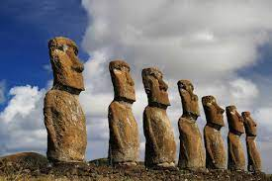Chile

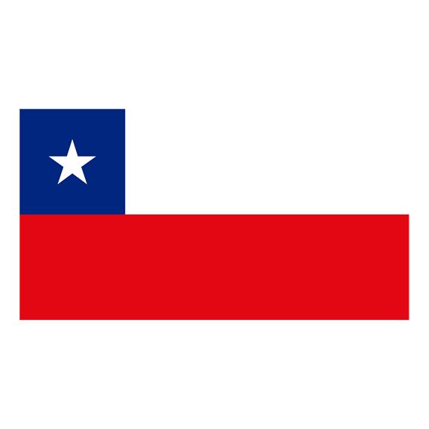

|  |  |
| --- | --- |
| Élève n'ayant pas d'accès à l'école Chilie |  |
| Années | Nombre |
| 2012 | 127972 |
| 2013 | 140140 |
| 2014 | 137371 |
| 2015 | 125240 |
| 2016 | 105592 |
| 2017 | 77413 |
|  |  |
|  |  |

